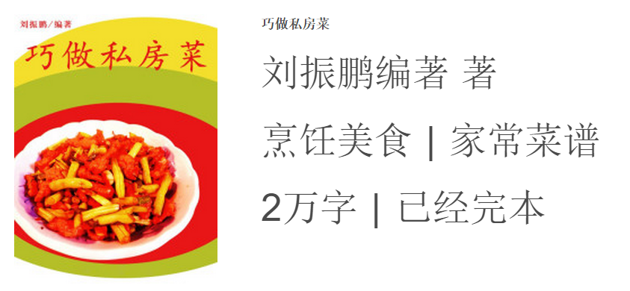第一章 炒

炒是将加工成丁、丝、条、片、球等比较小型的原料放入炒锅内，用急火快速翻炒而成的一种烹调方法。

炒的特点是成品爽滑、质地鲜嫩、口味干香。

炒主要分为滑炒、煸炒、熟炒、干炒等几种。

用于炒的器具

炒锅、炒勺或锅铲。

适于炒的食材

炒这种烹调方法是中餐中使用最为广泛的一种方法，适用于各种的原料。比如蔬菜、肉类、水产等，将这些原料加工成小型的丁、丝、条等形状后，均可炒制。

炒前的原料加工

大块的原料在炒前都要经过加工处理，使之成为丁、丝、条、片等，有的要加工成末，或剞上花刀，以便于原料入味。

炒制方法及诀窍

炒锅置于火上，烧热下油，一般是要旺火热油，火力的大小和油温的高低要根据原料的质地和大小而定。炒时锅中油要滑，速度要快。

烹饪绝招大派送

1.巧炒鱼片。在炒鱼片时加些白糖，鱼皮就不易碎烂。

2.巧炒鸡蛋。将鸡蛋打入碗中，加入少许温水搅拌均匀，倒入油锅里炒；炒时往锅里滴少许酒，这样炒出的鸡蛋蓬松、鲜嫩、可口。

3.巧炒藕片。如果炒藕片时越炒越黏，可边炒边加少许清水，不但好炒，而且炒出来的藕片又白又嫩。

4.巧炒芹菜。芹菜若炒得不好，就质韧不好吃。如将油锅用旺火烧热，再将菜倒入锅内快炒，能使炒出来的芹菜鲜嫩、脆滑、可口。

5.巧炒菜花。炒菜花时加少许牛奶，会使成品更加白嫩可口。

炒这种烹饪技法非常适合烹制蔬菜，因为蔬菜要急火快炒才能保持维生素等营养成分不致大量流失。有些人在做菜时，以为油烧得越热，甚至冒烟，炒出来的菜才会味鲜而有香气。其实不然。烹调用的油不外乎动物油和植物油，当油温高达200℃以上时，其中的甘油就会分解，产生出一种叫“丙烯醛”的气体（油烟的主要成分），“丙烯醛”不仅对人体呼吸道、消化道和眼睛有害，引起流泪、呛咳、厌食、头晕等症状，而且，由于“丙烯醛”的生成，还会使油产生大量的过氧化物，这是一种致癌的有害物质。所以在炒制菜肴时一定注意不要过火。

滑炒

滑炒是将小型原料经过细加工后，上浆滑油，再用少量的油以急火快速翻炒，最后用芡汁勾芡而成的方法。

滑炒菜的选料非常广泛，对原料的质量及加工程度要求很高，肉类原料必须去皮、去骨，带壳的原料要去壳，而且全部原料都要加工成薄片、丁、丝、条等，如果原料本身是小型的，也可以直接取用。滑炒菜可以有一种主料或两种主料（如鸡里蹦，鸡里蹦是一道宫廷菜，主料为鸡胸肉和大虾肉，口感软嫩鲜脆，味咸微辣清淡鲜香。），也可以有主料和配料（如清炒虾仁）。此方法用的动物性原料要上浆，植物性原料不上浆。

滑炒的特点是成菜滑嫩柔软，芡汁包裹得紧。

清炒虾仁

材料：虾仁250克，黄瓜50克。

调料：鸡蛋清1个，淀粉10克，盐3克，料酒、葱花、姜片、香油各少许。

【做法】

1.虾仁挑去背部的泥肠后洗净，控干水分，放入碗中，加鸡蛋清、淀粉、部分盐、部分料酒拌匀上浆；黄瓜洗净，切成1厘米见方的丁待用。

2.炒锅上火，烧热后放油，烧至三四成热时，下入虾仁，将虾仁滑散，见颜色变白后下入黄瓜丁，略微翻炒后马上捞出，控净油。

炒锅留底油烧热，煸香葱花、姜片，再下入虾仁黄瓜丁、剩余料酒、剩余盐，迅速翻炒几下至熟，淋入香油，出锅即可。

【TIPS】

滑炒时要注意油温不要太高，从滑油到出锅要一气呵成。

煸炒

煸炒是将原料加工成薄片、丝、条或丁状，直接用旺火热油翻炒，也叫生炒。用煸炒制作的菜肴，汤汁很少，而且口味鲜香。

使用此法操作时，主料先下锅（不易熟的辅料也可以同主料一起下锅），然后再加入调料，翻炒至原料断生即可。

此种方法的特点是“三不”，即原料事先不调味、原料不上浆挂糊、原料出锅时不勾芡。

炒肉末

材料：猪肉末250克。

调料：酱油50克，盐4克，味精3克，料酒5克，葱末、姜末、香油各少许。

【做法】

1.炒锅上火，烧热放油，放入肉末，用旺火煸炒两三分钟，煸炒至肉末变白吐油。

2.加入葱末、姜末、料酒，继续煸炒出香味后，放入酱油、盐、味精，炒熟后加入香油即可。

【TIPS】

炒肉末时，一定要煸干水分，如果肉末粘在锅底，那么火要关小一点，翻炒时动作要迅速，以免煳锅。

熟炒

熟炒，顾名思义，就是将已经成熟或半熟的原料加工炒制成菜肴。所以，既然是成熟的原料，肯定不用上浆，而且出锅时一般都要勾一些薄芡（行话也叫“偷芡”）或者不勾芡。

此方法的特点是成菜速度较快，原料更易入味。

回锅肉

材料：猪腿肉200克，青椒、红椒各35克。

调料：豆瓣辣酱20克，永川豆豉、甜面酱、葱段各5克，白糖4克，料酒、盐、味精各少许。

【做法】

1.猪腿肉洗净，入锅煮熟（约20分钟），捞出晾凉，切成长4厘米、宽2厘米、厚约1.5毫米的片；青椒、红椒洗净切片；辣酱、豆豉剁细待用。

2.炒锅上火，烧热放油，下入猪腿肉片，炒至肉片卷曲，再下入豆瓣辣酱、豆豉、甜面酱、葱段、白糖、料酒、盐、味精，翻炒片刻，然后下入青椒片、红椒片略炒至熟即可。

【TIPS】

肉片切得要薄；如没有青椒片、红椒片，也可用青蒜或蒜苗替代。

干炒

干炒又叫干煸，就是用少量的油将原料内部的水分煸干，再加调料进行煸炒，让调料味道充分进入原料的一种烹调方法。

干炒时应注意火力的大小，火力太大，原料内部的水分不易蒸发，会形成原料外面焦脆、里面不透的现象；火力太小，原料内部的水分会大量蒸发，从而使原料形成韧而不脆的现象。所以干煸的关键在于掌握火候的大小。

此方法的特点是成菜干香、外形干爽。

干煸牛肉丝

材料：牛肉200克，芹菜50克。

调料：豆瓣酱20克，葱丝、姜丝、蒜片、料酒各10克，花椒6克，醋、酱油各5克，盐3克，味精少许。

【做法】

1.牛肉洗净，切成长5厘米、宽5毫米的丝；芹菜洗净，切成长2厘米、宽5毫米的段；豆瓣酱剁细；花椒用文火炒干，碾成细末待用。

2.炒锅上火，烧热放油，放入牛肉丝煸炒，煸干水分后，放入豆瓣酱、葱丝、姜丝、蒜片继续煸炒出香味，然后加入料酒、酱油、盐、味精调味，放入芹菜段，炒至原料入味、芹菜断生后，淋入醋，出锅装盘，上面撒上花椒面即可食用。

【TIPS】

切牛肉丝时要顺着牛肉肉丝的纵向纹路切，否则炒出的牛肉容易碎。

小炒

小炒是川菜中运用最广泛的炒法，最能体现川菜的特点，即小锅小炒，不换锅，不过油，临时对汁，急火快炒，一锅出菜的特殊风格。

此方法多用于以加工处理成小型的动物原料为主的菜肴。制作时要注意原料的腌制、勾芡的浓度，要用旺火热油加配料炒制。

此法的特点是成菜散籽亮油（散籽亮油是指出锅后，各种原料不互相粘连，很利落，说明芡打得好），鲜嫩爽滑。

鱼香肉丝

材料：猪肉丝100克，冬笋丝30克，木耳丝20克。

调料：辣豆瓣酱30克，酱油20克，葱末、姜末、蒜末各15克，料酒、醋、白糖、水淀粉各10克，盐、味精各3克。

【做法】

1.将所有调料（辣豆瓣酱除外）对成调味汁；辣豆瓣酱剁细。

2.炒锅上火，烧热放油，下入猪肉丝煸散断生，下入辣豆瓣酱、冬笋丝、木耳丝，继续煸炒出香味，下入调味汁，烧开后翻炒几下至熟，即可出锅。

【TIPS】

鱼香味型一般多重用葱、姜、蒜，成菜后葱、姜、蒜味道浓郁。